考点一.冯.诺依曼架构和哈佛架构计算机的主要区别
1.存储器结构不同.①冯诺依曼结构将程序指令存储器和数据存储器合并在一起的存储器结构。②哈佛结使用两个独立的存储器模块，分别存储指令和数据，每个存储模块都不允许指令和数据并存。
2.总线不同.①冯诺依曼结构CPU与存储器直接关联。②哈佛结构使用独立的两条总线，分别作为CPU与每个存储器之间的专用通信路径，而这两条总线之间毫无关联。
3.执行效率不同.①冯诺依曼结构其程序指令和数据指令执行时不可以预先读取下一条指令，需要依次读取，执行效率较低。②哈佛结构其程序指令和数据指令执行时可以预先读取下一条指令，具有较高的执行效率。
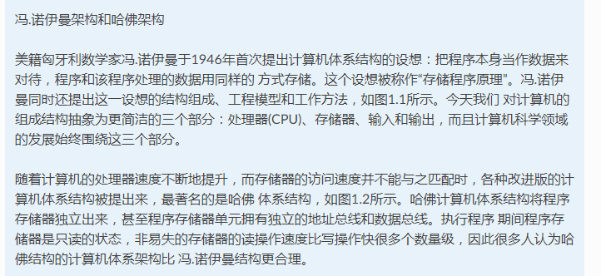

考点二.AHB和APB总线
①AHB，是Advanced High performance Bus的缩写，译作高级高性能总线，这是一种“系统总线”。AHB主要用于高性能模块(如CPU、DMA和DSP等)之间的连接。AHB 系统由主模块、从模块和基础结构(Infrastructure)3部分组成，整个AHB总线上的传输都由主模块发出，由从模块负责回应。
②APB，是Advanced Peripheral Bus的缩写，高级外围总线。APB主要用于低带宽的周边外设之间的连接，例如UART、1284等，它的总线架构不像 AHB支持多个主模块，在APB里面唯一的主模块就是APB 桥。再往下，APB2负责AD，I/O，高级TIM，串口1；APB1负责DA，USB，SPI，I2C，CAN，串口2345，普通TIM。

考点三.总桥线（概念看一下）
总线之间的所谓桥，简单来说就是一个总线转换器，它实现各类微处理器总线到PCI总线、各类标准总线到PCI总线的连接，并允许它们之间相互通信。因此，桥的两端必有一端与PCI总线连接，另一端可接不同的微处理器总线或标准总线，可见，桥是不对称的。桥的内部包含有一些相当复杂的兼容协议的单元电路，也可以与内存控制器或外设控制器包装在一起。实现这些总线桥接功能的是一组大规模集成专用电路，称之为PCI总线芯片组(Chipset)或PCI总线组件 。
总线桥一般有以下功能：
1、协议转换 总线桥可以与间隔层（现场）设备以某种协议通信，而与上位机（站控层设备）以另外一种协议通信。总线桥完成协议转换的功能。
2、数据转换 总线桥可以对传送过程中的数据进行处理，将上位机不支持的数据格式转换成上位机可读取的数据。
3、透明传送 上位机与总线桥的通信为透明传送。即上位机所面对的始终是间隔层设备，总线桥为上位机与设备通信提供了虚拟通道，上位机始终采用A通信协议与间隔设备通信，而间隔层设备实际通信协议为B。

考点四.存储器功能分区和存储器映射机制（第二章第一节ARM体系建议看一遍）
①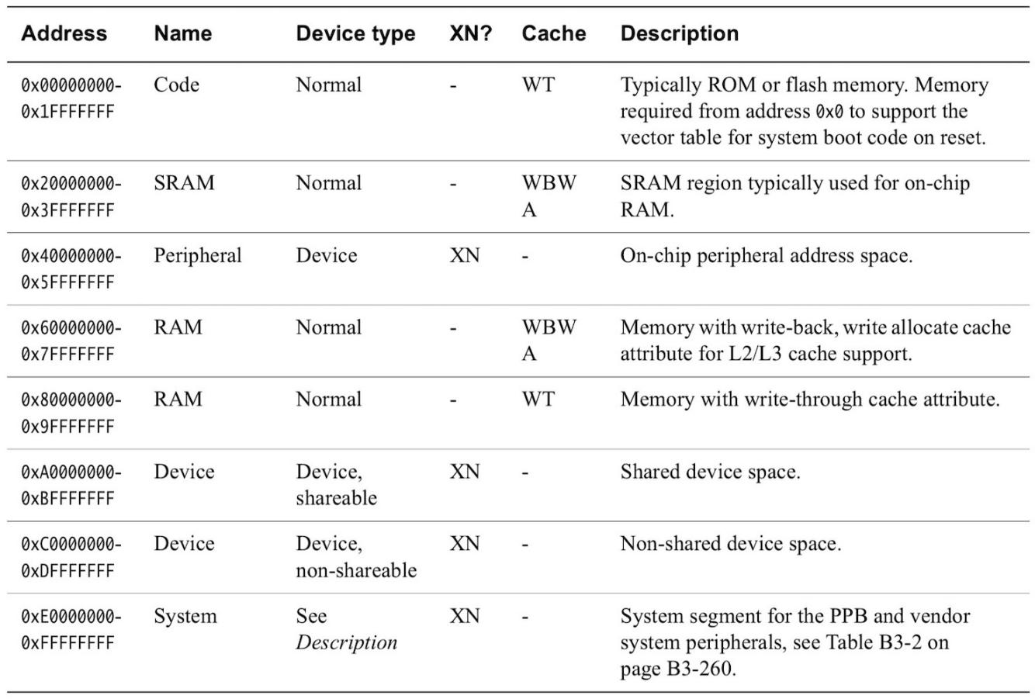
②存储器映射机制：ARM Cortex-M系列微内核的扁平化管理方法将系统所有资源(包括存储器和外设)统一编址到4GB空间，且被粗略地分割为8个功能分区，外设的编程 控制和操作几乎与SRAM一样，计算机系统资源的“一切皆地址”，ARM Cortex-M系列微内核将系统的全部资源映射到4GB空间内，我们在编程时使用指令将某个输入外设的对应存储器 地址单元的内容加载到CPU内核的某个寄存器中，即外设的读操作，将CPU内核的某个寄存器内容更新到某个输出外设的对应存储器地址单元中，即外设的写操作。

考点五.程序存储空间的功能分区
代码区：存放函数的二进制代码，又操作系统进行管理
全局区：存放全局变量、静态变量和全局常量
栈区 ：存放函数的参数值，局部变量等，由编译器自动分配和释放内存
堆区 ：由程序开发者分配和释放，若开发者未释放，则在程序结束时由操作系统回收释放

考点六.Bootloader
①概念
在嵌入式操作系统中，BootLoader是在操作系统内核运行之前运行。可以初始化硬件设备、建立内存空间映射图，从而将系统的软硬件环境带到一个合适状态，以便为最终调用操作系统内核准备好正确的环境。在嵌入式系统中，通常并没有像BIOS那样的固件程序（注，有的嵌入式CPU也会内嵌一段短小的启动程序），因此整个系统的加载启动任务就完全由BootLoader来完成。在一个基于ARM7TDMI core的嵌入式系统中，系统在上电或复位时通常都从地址0x00000000处开始执行，而在这个地址处安排的通常就是系统的BootLoader程序
②Boot Loader流程
Boot Loader 的stage1通常包括以下步骤(以执行的先后顺序)：
硬件设备初始化。
为加载 Boot Loader 的 stage2 准备 RAM 空间。
拷贝 Boot Loader 的 stage2 到 RAM 空间中。
设置好堆栈。
跳转到 stage2 的 C 入口点。
Boot Loader 的stage2通常包括以下步骤(以执行的先后顺序)：
初始化本阶段要使用到的硬件设备。
检测系统内存映射(memory map)。
将 kernel 映像和根文件系统映像从 flash 上读到 RAM 空间中。
为内核设置启动参数。
调用内核。

考点七.时钟与复位电路，低能耗模式，多电源域、时钟树及其节能控制方法（2.5-2.7节）
复位电路、低功耗之前考纲也有但是没考过，咱学机械，不是学电的，以计算机原理为主，牵扯太多硬件猜测基本不会考，稍微看下概念。
多电源域、时钟树及其节能控制方法，简单了解下概念
当我们让嵌入式系统CPU进入睡眠或深睡眠的低功耗模式之前必须控制负载开关切断系统外设的电源才能达到降低系统功耗之目的，如果外设的供电电压是多种类型(如1.8V、 2.75V、3.3V、5V等都是常用的外设工作电压)则必须使用多路负载开关来分别控制每一个外设的电压开关。这样的供电电源设计称作多电源域，各个电源域的工作电压和功率不同， 而且有独立的负载开关控制。这种电源域设计也常用于MCU芯片内部，用于控制片上外设电源开关
STM32为例，书上是GD32VF103详见第二章第七节时钟树有分频，锁相环等，HSE（high speed external clock signal，高速外部时钟信号）HSE的信号频率为4-16MHz，但常用的是8MHz，由外部时钟源或晶振产生
HSI（high speed inside signal）HSI的信号频率为8MHz，由内部8MHz的RC振荡器产生。RC振荡器能够在不需要任何外部器件的条件下提供系统时钟，但即使在校准之后，其精准度仍然较差。
LSE，LSE的信号频率为32.768kHz，由外部的晶振/陶瓷产生，为实时时钟或者其他定时功能提供一个低功耗且精确的时钟源。
LSILSI其信号频率为40kHz，其作为一个低速时钟源，能够在停机或待机状态下保持运行，为独立看门狗和自动唤醒单元提供时钟。

考点八.C/C++等编译型语言和Python等解释型语言之间的区别(程序的执行过程和执行效率等)
C/C++是典型的编译型高级语言，程序源码必须经过工具链处理成特定机器可执行的机器语言程序才能让计算机执行，程序的执行效率很高， 但是源码的任何小改动都必须再用工具链处理一次。Python是典型的解释型高级语言，脚本程序被特定机器的Python解释器逐行地转换 成机器语言程序片段并在当前运行环境立即执行立即输出结果，脚本语言无需预先编译，仅在运行时才逐行解释、执行、输出，编写和修改源码 的效率很高(相较于C/C++语言，Python语言的程序员们的工作效率更高)，但Python程序的执行效率较低。

考点九.源码转换为机器码的软件工具和过程
①通常把高级语言程序处理为机器语言程序的软件统称为工具链，包括编译器(将高级语言程序编译成特定机器的汇编语言程序)和汇编器(将汇编语言程序、汇编库、二进制库、常量等 映射到特定硬件的程序存储器可用的机器码程序)
②流程：编程者必须将C/C++源码及其所用的第三方库的源码一起使用编译器(编译型语言的工具链之一)逐个地转换成目标计算机系统的 汇编语言程序，然后再把这些汇编语言程序和所用的第三方汇编语言库和二进制库一起使用链接器(编译型语言的工具链之一)转换成可被目标计算机系统执行的机器码文件， 然后借助于专用的下载器(如JTAG)将这个机器码文件下载到嵌入式系统板上的指定ROM空间(如片上FlashROM的Code区)，然后再给系统复位后才开始执行我们的程序。
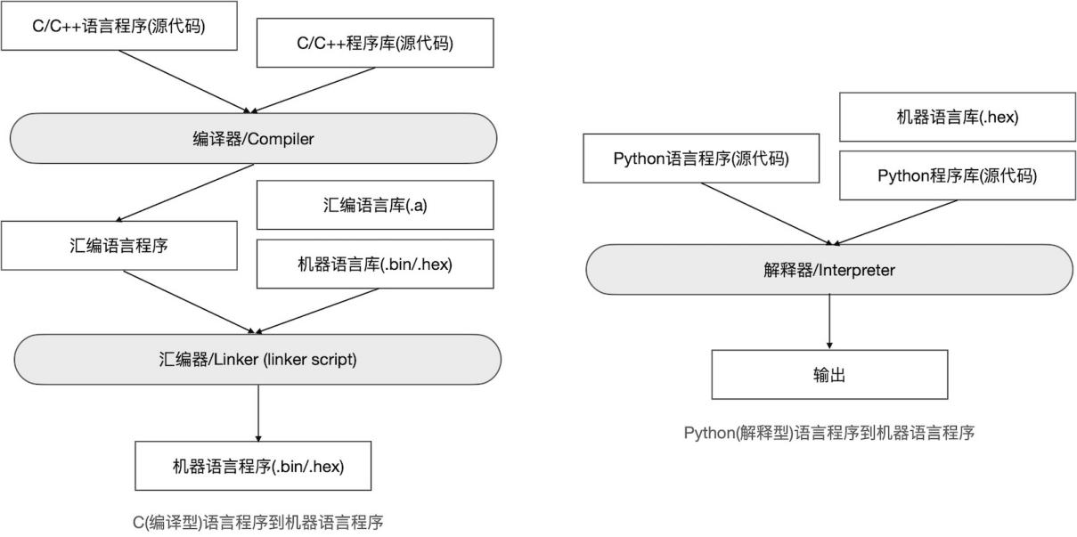
C/C++的源码到机器语言过程发生了什么，分为四个大步骤：预编译、编译、汇编、链接，在C/C++中统称为编译。
预编译：宏定义#define，预编译指令#if，#include，删除注释等
编译：词法分析语法分析语义分析将源代码转换为中间语言，可以理解为将c中通过的语法树通过一定的规则拍平，变为类假于目标代码的结构，为什么要引入中间语言呢，目标语言很多时候是硬件相关的，而中间语言与硬件无关。生成目标代码并进行相应优化，目标代码的文件组织格式为.o文件
汇编：汇编语言转为机器语言
链接：链接是要解决目标文件之间的互相依赖关系，当a文件中的aa方法中调用了b文件的bb方法时，在汇编完成后，a文件的bb方法并没有准确的内存地址，链接后会转换为虚拟地址，虚拟地址可以依据一定的规则转换为实际地址，即可以运行时找到该方法。链接过程包括：地址和空间分配、符号决议和重定位。

考点十.软件集成开发环境(IDE)的组成部分
编辑器：给用户提供了创建和编辑C++源代码的交互式环境。
编译器：将源代码转换为目标代码，并检测和报告编译过程中的错误。存储在称作目标文件的文件中，通常以.obj为扩展名。
汇编器：汇编语言转为机器语言
链接器：组合编译器根据源代码文件生成的各种模块，从作为C++组成部分提供的程序库中添加所需的代码模块，并将所有模块整合成可执行的整体。
库：预先编写的例程集合，通过提供专业制作的标准代码单元，支持并扩展了C++语言。
Visual Studio Code

考点十一.I2C流程
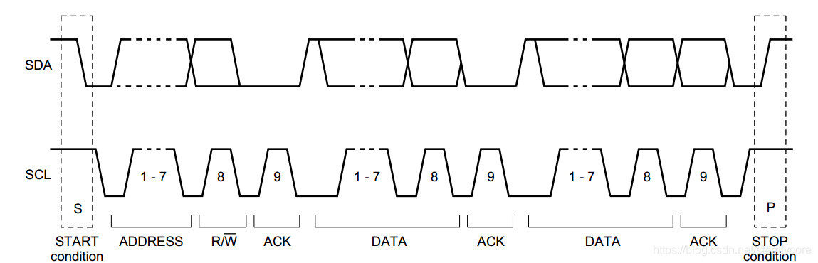
1主机与任一从机之间的通讯都必须以“Start时序”作为开始，
2然后主机发送的第一帧数据必须是由“(7位从地址<<1) | R/W位”组成的寻址帧
3被寻址的从机被选中并给向主机发送“ACK时序”确认，
4后续两者之间的通讯始终以主机发出的同步时钟信号为节拍，并以8位数据和5位接收者“ACK时序”为一个数据帧
6当主机发出“Stop时序”后结束本次通讯， 主机和从机双方都暂时释放I2C总线。

考点十二.PWM,ADC,IO
看之前51书中第七章的例程，把ADC、按键、LED,PWM年年大题在编的稍微了解下基本概念

考点十三.异步串行通信
玩过单片机的应该都会，注意和I2C区别，先发低位再发高位，算个波特率，去年算数据包发送时间，波特率概念和定时器之间的关系，溢出率，可以稍微看下51第五章第四节或者新书第七章，两个都写得不怎么样。去年大题考到。
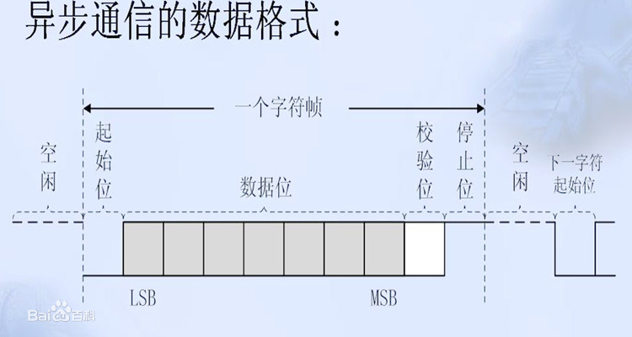

考点十四.开放系统互联(OSI)模型及其网络协议分层
OSI Open System Interconnect自行百度百科或者维基百科
一种标准，实现互连、互操作和可移植性。只要物理上连接起来，它们之间都可以互相通信。
Application(应用层)、Presentation(表示层)、Session(会话层)、Transport(传输层)、Network(网络层)、DataLink(数据链路层)和Physical(物理层)

考点十五.工业现场网络(RS485)物理层采用差分信号的益处？
（差分信号，两线差-2~-6表0，2~6表1，半双工）
1.接口信号电平值较低，不易损坏接口电路芯片，且与TTL电平兼容
2.通信速度快可达10M
3.抗噪声干扰性强
4.传输距离较远（1500m）
5.可实现多节点组网

考点十六.互联协议(http和MQTT)概念稍微了解下。
Message Queuing Telemetry Transport，消息队列遥测传输协议
MQTT是一个基于客户端-服务器的消息发布/订阅传输协议。为大量计算能力有限且工作在低带宽、不可靠网络的远程传感器和控制设备通讯而设计的一种协议，以数据为中心，数据量一般比较小轻量、简单、开放和易于实现的，适用范围广泛。应用于机器与机器（M2M）通信和物联网（IoT）。在通过卫星链路通信传感器、偶尔拨号的医疗设备、智能家居、及一些小型化设备中已广泛使用。
Hyper Text Transfer Protocol，超文本传输协议
是客户端浏览器或其他程序与Web服务器之间的应用层通信协议, 基于TCP/IP通信协议,以文档为中心的, 数据量一般比较大应用广泛，开发成本低，适合使用在性能好一些的终端上，相对以上一些比较重，对设备要求相对高一些。

考点十七.Modbus、can、WiFi、以太网
太难了，书上讲得多的也就CAN，应用于汽车上的东西，涉及的太多，不是简单几天能学会的可以稍微看一下新书第八章。自己总结重点。

